Séquence : Figures usuelles et aires
I] Comparer et déterminer des aires
Définition
L’aire d’une figure est la mesure de sa surface intérieure, dans une unité donnée.
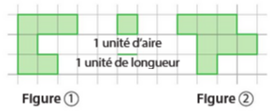
Exemple
Ces deux figures ont le même périmètre (14 unités de longueur) mais la surface de la figure ② est plus grande que celle de la figure ①.
Figure ① : 6 unités d’aire
Figure ② : 7 unités d’aire
Remarque
Deux figures ayant la même aire n’ont pas forcément le même périmètre.
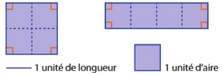
Exemple
L’aire du carré est de 4 unités d’aire, et son périmètre est de 8 unités de longueur.
L’aire du rectangle est de 4 unités d’aire, et son périmètre est de 10 unités de longueur.
Définitions
- L’unité d’aire de référence est le mètre carré, noté m². Elle correspond à l’aire d’un carré de 1 m de côté.
- Autres unités d’aire :
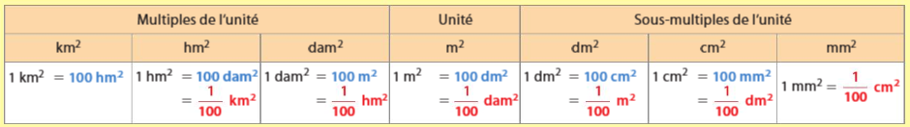
Exemples
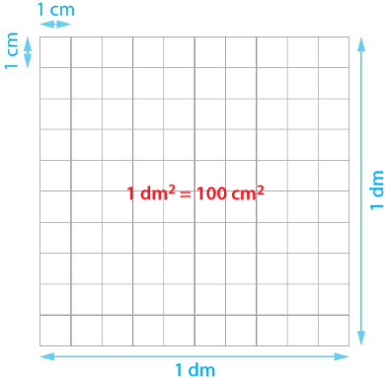
- Un carré de 1 cm de côté a une aire de 1 cm².
- Un carré de 1 dm de côté a une aire de 1 dm².
- On veut convertir 12 m² en cm².
1 m² = 100 dm² = 10 000 cm² donc
12 m² = 12 × 10 000 cm² = 120 000 cm².
- On veut convertir 1 500 mm² en cm².
donc

Remarque
Pour mesurer l’aire d’un terrain, on utilise plutôt l’are (noté a) et l’hectare (noté ha).
- 1 a = 100 m²
- 1 ha = 100 a = 1 hm²
II] Calculer une aire avec une formule
Propriétés
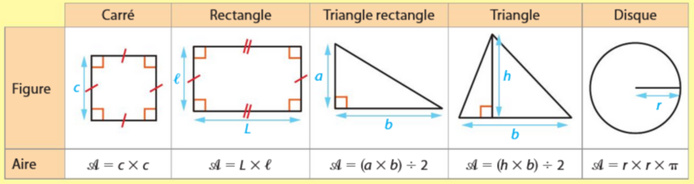
Remarque
- Pour le calcul d’une aire, toutes les longueurs doivent être exprimées dans la même unité.
- En pratique, on utilise souvent 3,14 comme valeur approchée de π (pi).
On peut aussi utiliser la touche π de la calculatrice pour avoir davantage de décimales.
Exemple
L’aire d’un rectangle de 3 cm sur 5 cm est :
III] Calculer l’aire d’une figure complexe
Méthodes
Pour calculer l’aire de certaine figures, on peut utiliser plusieurs méthodes suivant le cas.
- Méthode 1 : on décompose et on additionne
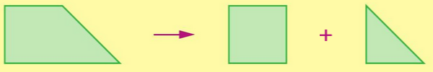
- Méthode 2 : on complète et on soustrait
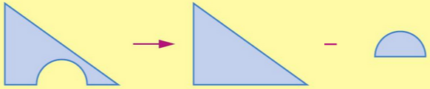
- Méthode 3 : on découpe et on déplace
